Влияние градиента подвижности носителей заряда на форму пространственной зависимости темпа рекомбинации в органических светодиодах
Филипенков Д.А.
Студент
Московский государственный университет имени М.В. Ломоносова,
физический факультет, Москва, Россия
E–mail: filipenkov.da21@physics.msu.ru
Одним из главных недостатков современных органических светоизлучающих диодов (ОСД), в особенности синих, является их малый эксплуатационный ресурс. Ключевая причина деградации ОСД связана с деградацией органических эмиссионных слоев (ЭС) и их интерфейсов, главным образом в зоне электронно-дырочной рекомбинации, где высока плотность экситонов [3]. В результате плотность энергии в этих зонах также высока, что приводит к деградации органических полупроводниковых материалов [6]. Величиной, характеризующей области высокой экситонной плотности, может служить пространственный профиль темпа рекомбинации носителей заряда. Пространственная зависимость темпа рекомбинации в эмиссионном слое определяется подвижностью носителей заряда, относительной диэлектрической проницаемостью, и величиной барьеров между уровнями верхней занятой молекулярной орбитали (ВЗМО) и нижней свободной молекулярной орбитали (НСМО) соседних слоев [1]. В данной работе с помощью численного моделирования, основанного на дрейф-диффузионной модели, приближении бимолекулярной рекомбинации и модели Пула-Френкеля для подвижности носителей заряда [5], было исследовано влияние градиента подвижности носителей заряда на форму пространственной зависимости темпа рекомбинации носителей заряда.
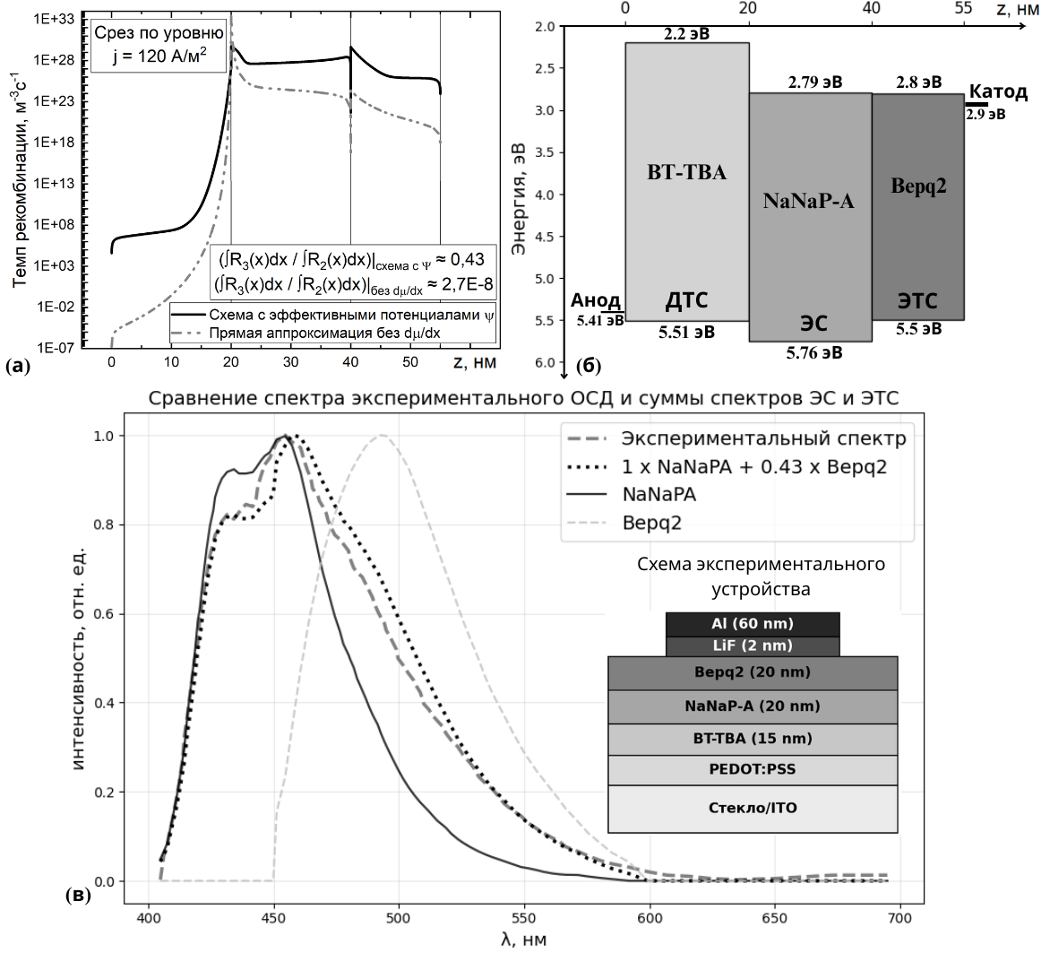
Рис. 1. Пространственное распределение темпа рекомбинации носителей заряда
(м⁻³·с⁻¹) при плотности тока 120 A/м² с указанием соотношения интегральных вкладов рекомбинации для слоев №2 (эмиссионный) и №3 (электронно-транспортный, ЭТС) (а); энергетическая диаграмма моделируемого ОСД (б); Спектры электролюминесценции экспериментального устройства и сумма спектров электролюминесценции ЭС и ЭТС с весами, полученными из моделирования (в).
На рисунке 1а показано, что при учете градиента подвижности носителей заряда в модели Пула-Френкеля (µ~exp{E^{1/2}}) профиль темпа рекомбинации значительно изменяется и соотношение интегрального вклада рекомбинации ЭТС к ЭС становится выше на 7 порядков. Сравнение (рис. 1в) спектра электролюминесценции экспериментального устройства и суммы спектров ЭТС [2] и ЭС [4] с весами для разных численных схем, подтверждает корректность данных, полученных при учете градиента подвижности (сумма спектров электролюминесценции ЭС и ЭТС с весами для схемы без учета градиента подвижности не приведена, поскольку вклад ЭТС в общий спектр ничтожен).
Результаты моделирования согласуются с результатами эксперимента и могут быть использованы для прогнозирования характеристик ОСД. Важно отметить, что необходимые для моделирования параметры могут быть получены из многомасштабного моделирования молекул [7]. Таким образом, появляется возможность моделировать готовые устройства и их характеристики на основе только теоретически рассчитанных и еще не синтезированных материалов, а значит рационального молекулярного дизайна материалов для ОСД и самих ОСД.
Автор выражает благодарность Федоренко Р.С. за предоставление экспериментальных данных для сравнительного анализа и Труханову В.А. за общие консультации при подготовке к выступлению. Работа была поддержана грантом РНФ №24–49-02038.

Литература
- Filipenkov D. A. и др. Influence of charge carrier mobility on the form of charge carrier recombination rate spatial distribution in organic light emitting diodes // 2024. С. 63–63.
- Guo Z. и др. Synthesis and photophysical properties of complexes of Be(II) and Zn(II) with 10-hydroxybenzo[h]quinoline ligand // Spectrochim. Acta A Mol. Biomol. Spectrosc. 2007. Т. 68. № 2.
- Matthews C. S. B., Romanov A. S., Greenham N. C. Insights into the degradation mechanism of carbene–metal–amide organic light-emitting diodes // J. Mater. Chem. C Mater. 2022. Т. 10. № 38. С. 14180–14185.
- Nguyen T. B., Nakanotani H., Adachi C. An Overlooked Charge-Transfer Interaction in the Interfacial Triplet–Triplet Upconversion Process in Blue Organic Light-Emitting Diodes // Adv. Opt. Mater. 2022. Т. 10. № 18.
- Scheinert S., Paasch G. Interdependence of contact properties and field- and density-dependent mobility in organic field-effect transistors // J. Appl. Phys. 2009. Т. 105. № 1.
- Scholz S. и др. Degradation mechanisms and reactions in organic light-emitting devices // Chem. Rev. 2015. Т. 115. № 16. С. 8449–8503.
- Sosorev A. Yu. и др. Evaluation of charge mobility in the hosts of emitting layers of anthracene-based organic light-emitting diodes using multiscale modeling // Journal of Radio Electronics. 2024. Т. 2024. № 12.

